

大阪府

強度行動障がい支援いぶきモデル

ガイド（Ver.2）

令和７年３月

大阪府　福祉部　障がい福祉室　地域生活支援課

大阪府立砂川厚生福祉センター

目次

1. 大阪府強度行動障がい支援いぶきモデル（以下、いぶきモデル）について
   1. 背景
   2. 概要
   3. 対象
2. いぶきモデル活用の流れ
3. いぶきモデル活用の準備
   1. 事業所体制（ソフト面・ハード面）の確認

a.事業所プロフィール

b.事業所の支援体制（ソフト面）

c.事業所の支援体制（ハード面）

* 1. 利用者のアセスメント情報の整理について

a.基本情報

b．生活状況

c．支援が必要な行動

d．特性の整理

e．強み・好きなものリスト

f．氷山モデル

g．行動の機能分析

h．特性、環境、状況、機能から見られる本人のニーズ

1. いぶきモデルベースシートの記入
   1. ベーシック支援の再確認

a.フォーマルアセスメント

b.インフォーマルアセスメント

c.構造化・理解しやすい環境づくり

d.表出性コミュニケーション

e.感覚への支援

f.機能的行動の強化

* 1. 行動ラベリングから特性経験ラベリングの手法

a.行動ラベリングの方法

b.特性・経験ラベリングの方法

c.障がい特性に合わせた支援のポイント

d.個別シートの選択

1. いぶきモデル個別シートの記入

a.支援のポイント

b.気づきのポイント

c.関わり方のアイデア

d.環境づくりのアイデア

e.控えたほうがよい対応・環境

1. 支援計画表の作成について

a.本人のニーズ

b.プランニング①（ベーシック支援）

c.プランニング②（アドバンス支援）

d.利用者のＱＯＬ向上（期待できる支援効果）と支援期間

1. 支援の振り返り

a.支援の進捗状況

b.支援の修正

おわりに

1. 大阪府強度行動障がい支援いぶきモデル（以下、いぶきモデル）について
   1. 背景　　　　　　　　　　　　　　　　　　　　　　　　　　　　　　　　　　　　　　　　　　　　　　　　　　　　　　　　　　　目次へ

　強度行動障がいとは、「自傷、他傷、こだわり、もの壊し、睡眠の乱れ、異食、多動など本人や周囲の人のくらしに影響を及ぼす行動が、著しく高い頻度で起こるため、特別に配慮された支援が必要になっている状態」を意味します。強度行動障がいについては、これまで、国の研究等から、重度知的障がい、自閉症との関連が高いことや、環境の要因（情報のわかりにくさ等）との相互作用で生じることが指摘され、強度行動障がいの状態を示す方へのいわゆる標準的な支援として、構造化、氷山モデル等といった方法が確立されてきました。そうした標準的な支援を行える人材を養成するため、大阪府においては、平成27年度より、強度行動障がい支援者養成研修（基礎研修・実践研修）等を通して、標準的な支援を実施できる人材養成を進めています。

砂川厚生福祉センターいぶきは、平成24年度より強度行動障がいの状態を示す人の支援に特化した施設として運営しています。近年は利用者の激しい行動障がいが固着化しており、標準的な支援を数年単位で集中的に行っても行動障がいの軽減が難しく、QOLの向上につながりづらい場合があります。そこで、砂川厚生福祉センターいぶきでは、支援について、試行錯誤するとともに、外部有識者を交え継続した検討会を行い、標準的な支援を継続しても状態の安定が見込まれない方々への支援手法の検討、整理をしてきました。検討を繰り返す中では、こうした背景に、感覚や刺激に対する顕著な過敏さや鈍麻さを有する等個別性の高い特性に配慮が必要なこと、過去からの誤学習の繰り返し等経験の蓄積に着目が必要であること等がわかってきました。

* 1. 概要

本モデルは、主に強度行動障がい支援者養成研修にて教授する標準的支援（ここでは“ベーシック支援”とします）と、それだけでは支援効果が十分ではない場合に実施する支援（ここでは“アドバンス支援”とします）を一体的にまとめています。アドバンス支援の開発にあたっては、砂川厚生福祉センターいぶきにて支援する強度行動障がいの状態を示す方の事例検討を繰り返すことで、アセスメントの流れ、着目する行動と背景、支援プランを整理しました。今回、着目する行動として、「感覚刺激への反応」「衝動性の高さ」「強固なこだわり」「フラッシュバックによる突然の興奮」等を挙げています。それらの背景にある特性や経験として、「感覚刺激に対する反応」「周囲の状況や刺激への反応」「愛着形成」「睡眠のリズムの構築」等が顕著に関係していると整理しました。支援の流れを次章より説明します。

* 1. 対象

本モデルは、検討の背景から、強度行動障がいの状態を示す方で、主に重度知的障がい、自閉症との関連が高い成人期の方へのご活用を推奨しています（ただし、支援の視点や支援プラン等は、広く強度行動障がいの状態を示す方や児童期についても関連しています。）また、ご活用いただくタイミングとしては「支援が難しくなったら」という場合に限らず、どの場面からでも随時活用できます。

なお、支援者については、本モデルが、標準的支援と追加支援をトータルでコーディネートしていただく仕様としていることから、標準的支援を学ぶ強度行動障がい支援者養成研修（基礎研修・実践研修）をすでに修了している方がご使用いただくことを推奨しています。

1. 強度行動障がい支援いぶきモデル活用の流れ　　　　　　　　　　　　　　　　　　　　　　　　　　　　　　　目次へ

以下に、いぶきモデルの活用の流れを示しています。左側に各支援の概要と右側に使用するシートを記載しています。事業所確認シートはサービス管理責任者等、個別シートは担当者が案を作成（適宜、事業所内でフォロー）した上、チームで話し合います。



1. 大阪府強度行動障がい支援いぶきモデル活用の準備　　　　　　　　　　　　　　　　　　　　　　　　　目次へ

　　この章では、まず、いぶきモデルを活用するための、事前準備について説明しています。

(1)　事業所体制（ソフト・ハード面）の確認

　　　事業所のプロフィールおよび事業所の支援体制をソフト面、ハード面から整理していきます。このシートへの記入について、事業所内では、すでに把握ができている内容かもしれませんが、今回、改めて確認し、事業所内で共有することで事業所体制上の強みや課題を振り返る機会とし、更に今後、他法人や他の事業所、学識経験者等にコンサルテーション等を依頼する場合に、客観的に状況を伝えるという観点から、整理を推奨しているものです。

ここでは、別冊としている「事業所確認シート（全体）」を使用します。

【事業所確認シート（全体）】（いぶきモデルシートとは、別冊にて準備）

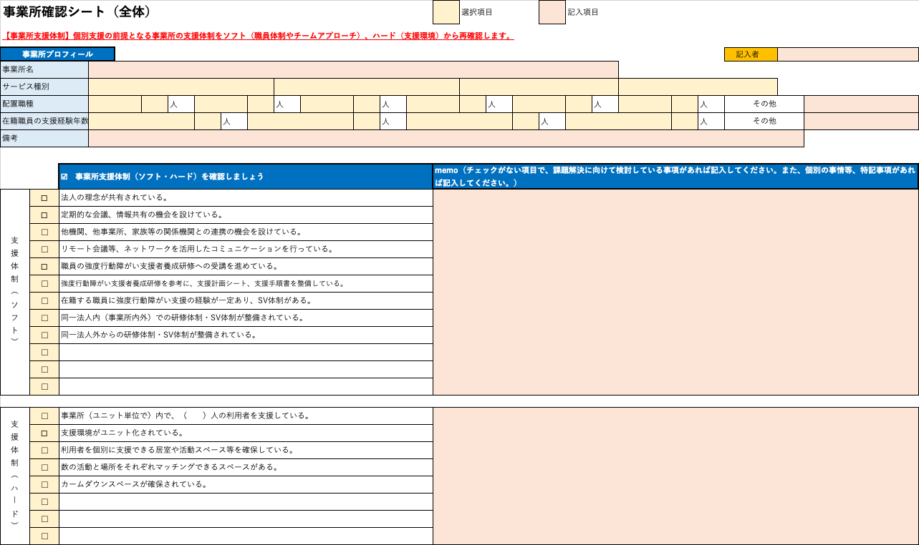

c

ｂ

a

記入内容について、順に解説していきます。

a．事業所プロフィール　　　　　　　　　　　　　　　　　　　　　　　　　　　　　　　　　　　　　　　　　　　　　　　　　　　　　　目次へ

まずは事業所プロフィールです。



・事業所名

事業所名を記入してください。

・サービス種別

「施設入所」「共同生活援助」「短期入所」「生活介護」「行動援護」「その他」から選択してください。

・配置職種

「社会福祉士」「介護福祉士」「心理士」「医師」「看護師」「理学療法士」「作業療法士」「言語聴覚士」「その他」から選択してください。その他の場合は、その他記入欄に具体的に記入してください。各職種の人数を選択してください。

・在籍職員の支援経験年数

「２０年以上」「１５年以上２０年未満」「１０年以上１５年未満」「５年以上１０年未満」「５年未満」から選択してください。その他場合は、その他記入欄に具体的に記入してください。各支援経験年数の職員数を選択してください。

・備考

その他の特記事項がありましたら記入してください。

ｂ．　事業所の支援体制（ソフト面）　　　　　　　　　　　　　　　　　　　　　　　　　　　　　　　　　　　　　　　　　　　　目次へ

次に、事業所の支援体制（ソフト面）です。事業所の支援体制のうち、ここでは、まずソフト面を確認します。ソフト面では、連携（事業所内の職員、医療機関等の事業所外の関係機関）や、統一されたチーム支援、職員の専門性を観点に、法人の理念の共有や情報共有等の機会、研修体制等をチェックする項目としています。定期的な情報共有の機会等は個別のケースによって必要性や頻度が異なるかもしれませんが、ここでは、事業所体制として、そうした準備が整っているか、という視点でチェックをしてください。また、チェックがない項目で、課題解決に向けて検討している事項、その他に特記事項があれば、memo欄に記入してください。



上記の項目以外に、事業所の支援体制（ソフト面で記載すべき項目がありましたら、項目を追加した上で、チェックを入れます。

ｃ．　事業所の支援体制（ハード面）

同様の方法で、事業所の支援体制（ハード面）についてもチェックを行います。事業所内に以下の環境が準備されているかチェックしましょう。



上記の項目以外に、事業所の支援体制（ハード面）で記載すべき項目がありましたら、項目を追加した上で、チェックを入れます。

（２）　利用者のアセスメント情報の整理について　　　　　　　　　　　　　　　　　　　　　　　　　　　　　　　　　　　目次へ

　利用者のアセスメント情報を整理します。整理された情報は、この先、ベーシック支援の再確認や、アドバンス支援の確認を行っていく際にも、参考にしていきます。ここでは、「A基本情報シート」「Bアセスメントシート」「C氷山モデルシート」の３つを解説します。

【A　基本情報シート】

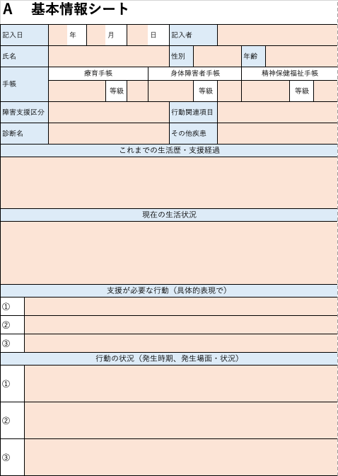

c

b

a

a．基本情報　　　　　　　　　　　　　　　　　　　　　　　　　　　　　　　　　　　　　　　　　　　　　　　　　　　　　　　　　　　　　　目次へ

まずは、基本情報を記入します。利用者イニシャル、療育手帳程度（身体障がい者手帳、精神障害者保健福祉手帳を取得している場合、それぞれの等級を記入）、障がい支援区分、診断名（あれば）、療育手帳程度（A・B1・B２）、行動関連項目得点（分かれば）、診断名、その他の疾患等を記入します。

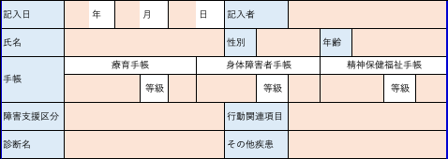

　　b．生活状況

　　　　次に、生活状況を記入します。これまでの生活歴や、生育史、支援環境や経過を記入していきます。また、現在の生活状況について記入します。

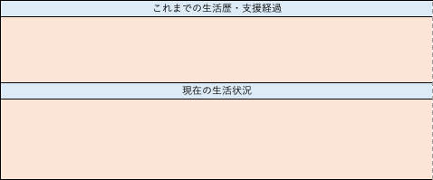

　　c．支援が必要な行動

　　　　今回、ターゲットとする行動（支援が必要な行動）を記入します。また、現在把握できている発生時期や、場面、その状況を記入していきます。

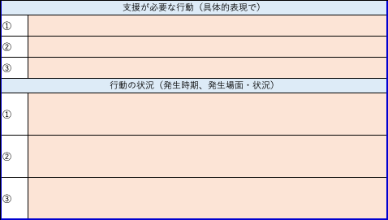

支援が必要な行動には、行動障がいの内容（他傷、自傷、もの壊し、こだわり等）を記入します。記入欄は３項目設けていますが、１項目のみでも検討できますので、必要に応じて活用してください。ここで記入された行動はC氷山モデルシートにも自動で反映されます。

【B アセスメントシート】

グラフ

d

e

　　　d. 　特性の整理　　　　　　　　　　　　　　　　　　　　　　　　　　　　　　　　　　　　　　　　　　　　　　　　　　　　　　　　目次へ

本人の基本的な特性を整理します。学習スタイルごとにジャンルを分けていますので、それぞれ、得意なこと、苦手なことの当てはまる箇所にチェックを入れてください。また、チェックを入れる項目では、そのように見立てる具合的なエピソードや場面等を記入します。本人の生活全般や、過去の引き継ぎ情報を参考としてください。なお、「具体的であれば気持ちがわかる」等、相手の気持ちや状況に関する理解は「相手の気持ち　心の理論」というジャンルに設定しています。「気持ちを伝えようとする」等、自分に関する表現（表出）は「自分の気持ち」として、ジャンル設定しています。

◯得意なこと　（強みリストの作成、C氷山モデルシートの作成にも活用します。）

◯苦手なこと（C氷山モデルシートの作成にも活用します。）

どちらにも当てはまらない、と考える場合は空欄にしておいてください。

次に、学習スタイルごとに整理した特性を踏まえた支援が行えているかチェックしていきます。支援を行なっている場合には、評価欄に、「◯」「△」を入力してください。（評価について、「◯」は実施が十分にできており、本人の特性にも合致している。「△」は実施に課題があると感じている、あるいは、本人の特性にうまく合致しているか評価が難しい、などを目安としてください。）

本シートで、評価欄に入力された取り組みは、D-0ベースシートのベーシック支援の取り組み欄に自動で反映されます。

　　e．　強み・好きなものリスト　　　　　　　　　　　　　　　　　　　　　　　　　　　　　　　　　　　　　　　　　　　　　　　　　目次へ

次に、本人の好きなもの・強みを記入します。強みについて、学習スタイルごとにジャンル分けてしています。さきほどの特性リスト「得意なこと」でチェックした内容を転記しましょう。ジャンルごとの強みリストが出来上がります。さらに、ここで記載されていない強みがあれば、その他欄に記入してください。記入にあたっては、参考：強み（ストレングス）確認シートも必要に応じて活用してください。）周囲の人や社会資源などで、本人の強みとできるものもの併せて記入します。

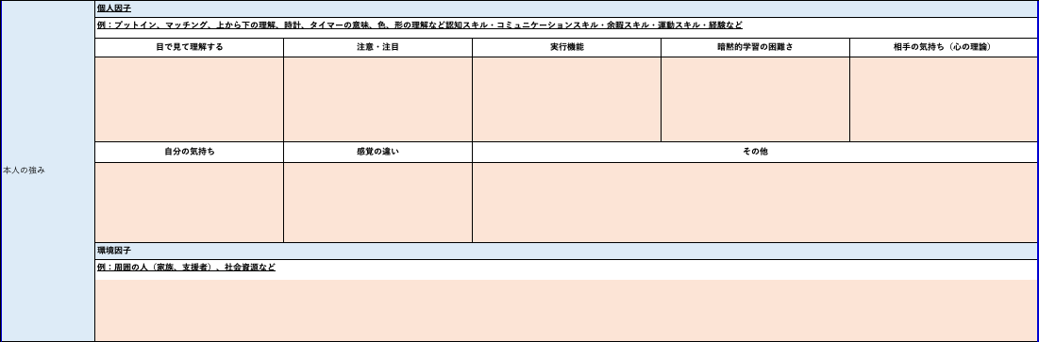

　　例：「絵と絵のマッチングができる」「文字と絵のマッチングができる」「アナログ時計を針の形で理解できる」など具体的に記入してください。

環境や社会資源など、周辺状況の強みも記載してください。また、本人の好きなこと、得意なことは、場所、もの、遊び、活動などから、具体的に記入してください。

【C 氷山モデルシート】

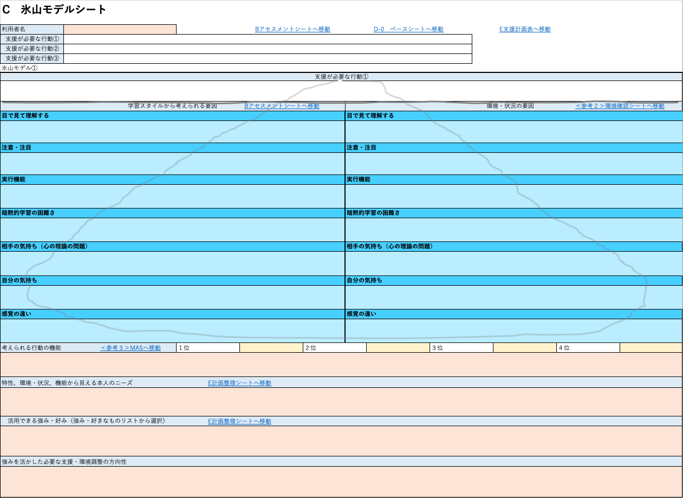

h

ｇ

f

f．　氷山モデル　　　　　　　　　　　　　　　　　　　　　　　　　　　　　　　　　　　　　　　　　　　　　　　　　　　　　　　　　　　　目次へ

アセスメントした内容を踏まえて、行動の背景を氷山モデルで整理します。まず、支援が必要な行動を記入します。（２）cで記入した「支援が必要な行動」を転記してください。（本モデルで提供したExcelシートを使用される場合には、行動があらかじめ転記されるよう設定しています。）次に氷山の水面下にある背景を整理します。「本人の特性」欄には（２）dでチェックした特性リストのうち、支援が必要な行動に関連する特性を選び、記入します。「環境・状況の要因」には本人の特性と対応する、環境・状況上の課題を記入します。環境、状況の要因を記入する際には、必要に応じて、参考：環境確認シートの項目及び環境確認の視点を参照してください。なお、氷山モデル作成にあたって、強度行動障がい支援者養成研修で使用しているシート全体を確認される場合には、以下のページよりダウンロードができますので、ご参照ください。

【参考】大阪府　福祉部　障がい福祉室　地域生活支援課

[大阪府／大阪府強度行動障がい支援者養成研修について (osaka.lg.jp)](https://www.pref.osaka.lg.jp/chiikiseikatsu/shogai-chiki/kyoukoukenshu.html)

<https://www.pref.osaka.lg.jp/chiikiseikatsu/shogai-chiki/kyoukoukenshu.html>

ここで、氷山モデルは完成となります。

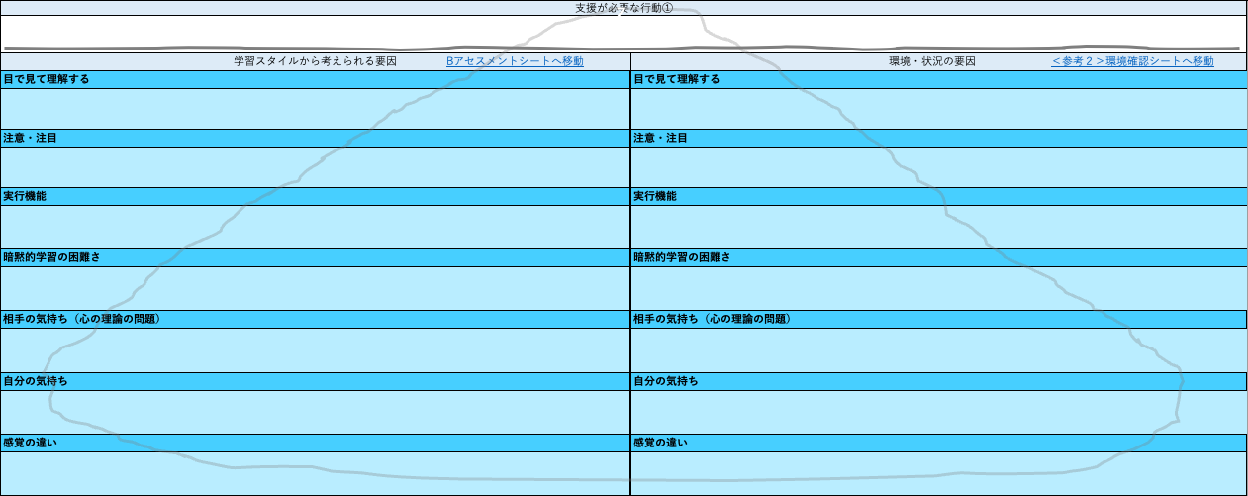

関係する環境、状況の要因を学習スタイルのジャンルを意識しながら、整理して、記載していきます。

Bアセスメントシートでチェックした「苦手なこと」に注目してください。

チェックをした「苦手なこと」のうち、支援が必要な行動に関連があると思われる特性を、ジャンルごとに転記していきます。

g．　行動の機能分析　　　　　　　　　　　　　　　　　　　　　　　　　　　　　　　　　　　　　　　　　　　　　　　　　　　　　　　目次へ

次に、行動の機能に着目します。行動障がいは、本人の過去の経験や学習等の影響し、適切な表現方法の未学習、誤学習の結果として、支援が必要な行動となって現れていると考えられます。その行動には、何らかの機能（理由）があると言われています。見方を変えればその行動は本人にとって何らかの機能を果たしていると考えられます。ここでは、主な機能として、「要求」「逃避」「注意喚起」「感覚」を挙げます。

　ここで機能分析するために参考：MAS（Motivasion　Asｓesment　Scale）を活用してください。

行動の機能の一例としては、以下のような場合があります。（あくまで架空の一例です。）

要求：　　　　「支援者が着替えを提供⇒本人が衣服を破る⇒支援者が新しい衣類を提供」

逃避：　　　　「支援者が（本人の苦手な）食事を提供⇒本人が皿を投げる⇒食事を終了」

注意喚起：「職員が他利用者支援を行う⇒本人が他利用者を叩く⇒職員が止めにくる」

　　　　感覚：　　　　「本人が居室で過ごす⇒本人が頬を叩く⇒自己刺激による感覚が入力される」

　　　　　　　　　　　　　　　　　　　　　　　　　　　　　（下線部を、支援が必要な表出している行動としています。）

　　また、機能分析には、行動の前後に生じた環境・状況の変化を観察することが重要です。ＡＢＣ分析といわれる、先行事象（Antecedent：対象行動が起こる前の状況や行動）、対象行動（Ｂｅｈａｖｉｏｒ）、結果（Ｃｏｎｓｅｑｕｅｎｃｅ：行動が起こったことで得た事象）に着目し、その機能を分析する方法が有効です。ABC分析の様式についても巻末に参考シートとして掲載しています。



MASを活用すると、「要求」「逃避」「注意喚起」「感覚」の４種類に得点がつきますので、得点の高い順に記入（Excel使用の場合は選択）してください。

h．　特性、環境、状況、機能から見られる本人のニーズ　　　　　　　　　　　　　　　　　　　　　　　　　　　　目次へ

次に、ここまで氷山モデル及び行動の機能分析により整理した、特性、環境・状況、機能から本人のニーズを推測します。「私はどんなことに困っています」「私はこんなことをしてほしいです」という様に主語は利用者本人です。利用者本人が主体となるように記入してください。



活用できる本人の強み、好みを記入します。　（２）dで確認した内容から、本人のニーズを実現するための支援に活用できる強み、好みを選択し、転記します。



最後に、本人のニーズを実現するために、強みを活かした必要な支援・環境調整の方向性を簡単にまとめます。



　　　これで事前準備が完了です。課題行動が整理できれば、現状について、行動の頻度等を記録します。行動の頻度や時間帯などの傾向を把握する行動記録として、巻末にスキャッタープロットを掲載しています。スキャッタープロットを活用し、支援の導入前後で記録することで、支援前後の行動の頻度等の比較ができ、支援効果を客観的に評価する参考の１つになります。

４．　いぶきモデルベースシートの記入

　　　　ここまで記入してきた事業所確認シート、アセスメントシートを参考にしながら、D-0　いぶきモデルベースシートを記入していきます。

テーブル

（１）　ベーシック支援の再確認　　　　　　　　　　　　　　　　　　　　　　　　　　　　　　　　　　　　　　　　　　　　　　　目次へ

ここでは、主に、強度行動障がい支援者養成研修で指導されている内容を前提として、以下の項目について、支援の点検を行っていきます。ベースシートの左側、「基本的な支援が行えているかチェックしましょう。」の欄を確認し、すでに実施したアセスメントや支援について、モデルシートのチェックボックス（☑）にチェックを入れましょう。

チェックに際して、支援を実施していない項目があれば、実施していない理由等について、振り返りを行い、実施の検討を行います。なお、Eの支援計画を作成する際には、チェックが入っていない項目の新たな実施を検討するとともに、チェックが入っている項目であっても、場面が限定的であったり、方法に見直しが必要であったりする等、さらなる掘り下げができる場合には、追加の実施を検討します。

仮にチェックが少ない場合についても、支援が難しいということではなく、事業所内で実施できる支援等について検討しましょう。

タイムライン

ｄ

e

f

ｃ

ｂ

a

a． フォーマルアセスメント　　　　　　　　　　　　　　　　　　　　　　　　　　　　　　　　　　　　　　　　　　　　　　　　　　　目次へ

行動のアセスメントには、まず、日常生活・社会生活における適応状況等を客観的に評価するため、フォーマルアセスメントを活用することが大切です。

これらは、標準化された検査であることから、客観的な評価を行うことができ、また、評価された情報を支援者間で共有し、共通認識を行いやすいという特徴があります。ただし、特に知能検査・発達検査等、内容によっては専門知識を有した心理士等の専門職が行うため、事業所単独では難しい場合があります。フォーマルアセスメントを点検するにあたっては、必要に応じて、知的障がい者更生相談所や医療機関に相談する等、関係機関との連携も大切です。知能検査・発達検査は、主に療育手帳の判定などに際して実施されていることが一般的です。判定機関に対して、必要に応じてお問い合わせください。

フォーマルアセスメントを実施していなければ、支援が行えないということではありません。ここでは対象利用者に対して、現時点でどのようなアセスメントが行われているかを把握し、追加で出来るアセスメントが無いかの検討のために確認します。

（例）チェックの使い方

実施しているものにはチェックを入れる。

（現在の事業所の利用以前に実施され、情報がある場合も、チェックします。）

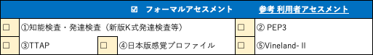

未実施の場合は、その理由の振り返り、実施や関係機関との連携の必要性を検討する。

b．　インフォーマルアセスメント　　　　　　　　　　　　　　　　　　　　　　　　　　　　　　　　　　　　　　　　　　　　　　　　目次へ

行動のアセスメントは、フォーマルアセスメントのみならず、行動の機能を分析したり、日常の様子を把握する支援員が多職種で、インフォーマルアセスメントを行ったりすることが大切です。

ここでは対象利用者について、現時点で記録、観察等でどの程度のアセスメント情報が整理されているかを確認しましょう。

これらのアセスメントを行い、行動の背景を理解した上、ご本人に必要な支援を行います。

（例）チェックの使い方

実施しているものにはチェックを入れる。

（現在の事業所の利用以前に実施され、情報がある場合もチェックします。ただし、新たな課題や変化が見られ、改めて検討が必要な場合には未実施とします。）

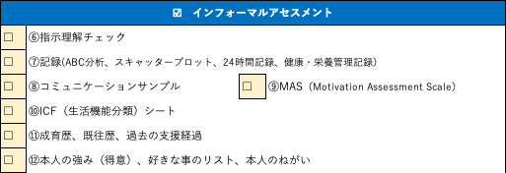

未実施の場合は、その理由の振り返り、実施を検討しましょう。

次に行動障がいに対する標準的な支援の取り組み状況を確認しましょう。

c．　構造化・理解しやすい環境作り　　　　　　　　　　　　　　　　　　　　　　　　　　　　　　　　　　　　　　　　　　　　目次へ

強度行動障がいの状態を示す方への支援において、目で見てわかる支援が大切です。特に自閉症や重度知的障がいがある方は、目に見えない意味を理解したり、思いを伝えたりすることに苦手さがあります。また、複数の情報を処理したり、雑多な環境の中から必要な情報に目を向けたりすることにも苦手さがあります。

しかし、一人一人にわかりやすい形で情報を整理し、障がい特性に合わせた支援を行うことで、必要な情報に着目しやすくなります。それが構造化です。構造化の視点としては、時間（生活の見通し）、場所（活動との対応、刺激の整理）、方法（やり方、ヒント、着目、終わり）、やりとり（コミュニケーション）があります。これらの支援は、一度実施すればよいということではなく、PDCAの視点で、繰り返し検討を行い続けていくことが大切です。ここでは対象利用者に対して、現時点で取り組んでいる構造化の工夫について確認しましょう。

実施している項目の評価にチェックを入れる。（本モデルのExcelシートを活用される場合は、Bアセスメントシートより、自動で反映されます。未実施の場合は、その理由を振り返り、本人の障がい特性に合わせて、実施の必要性を確認する。

ｄ．　表出性コミュニケーション　　　　　　　　　　　　　　　　　　　　　　　　　　　　　　　　　　　　　　　　　　　　　　　　　目次へ

構造化によって、本人が理解しやすい環境づくりを行うことと併せて、本人が思いを伝えられるようにする支援も大切です。以下には表出性コミュニケーションとして、本人の行動には機能（「要求」「逃避」「注意喚起」「感覚」）があることを理解し、適切な発信方法を準備すること、複数の中から選択できる機会を保証することが大切です。ここでは対象利用者に対して、現時点で取り組んでいる表出性コミュニケーション支援について確認しましょう。

実施しているものの評価にチェックを入れる。（本モデルのExcelシートを活用される場合は、Bアセスメントシートより、自動で反映されます。未実施の場合は、その理由を振り返り、本人の障がい特性に合わせて、実施の必要性を確認する。

e．　感覚への支援　　　　　　　　　　　　　　　　　　　　　　　　　　　　　　　　　　　　　　　　　　　　　　　　　　　　　　　　　目次へ

　行動障がいの状態を示す方の背景には、自閉症の存在が指摘されており、自閉症の特性の１つに感覚の特性への配慮が必要な場合が多くあります。感覚には、聴覚、視覚、触覚、臭覚、味覚の過敏さや鈍麻さ、前庭覚の特有の感覚があると言われています。ここでは、ベーシックな支援として、感覚への支援の実施について、チェックを行います。

実施しているものの評価にチェックを入れる。（本モデルのExcelシートを活用される場合は、Cアセスメントシートより、自動で反映されます。未実施の場合は、その理由を振り返り、本人の障がい特性に合わせて、実施の必要性を確認する。

テーブル

f．機能的行動の強化　　　　　　　　　　　　　　　　　　　　　　　　　　　　　　　　　　　　　　　　　　　　　　　　　　　　　　　目次へ

　行動障がいは、本人の過去の経験や学習等の影響し、適切な表現方法の未学習、誤学習の結果として、支援が必要な行動となって現れていると考えられます。その行動には、何らかの機能（理由）があると言われています。見方を変えればその行動は本人にとって何らかの機能を果たしていると考えられます。ここでは、その課題行動に代替して、本人が表出できる行動（機能的行動）の設定を行なっているか、機能的行動の強化を行う取り組みを行なっているかチェックしていきます。（この項目については、Bアセスメントシートからは転記されませんので、改めてチェックをしてください。）

実施しているものにはチェックを入れる。

未実施の場合は、その理由を振り返り、実施を検討する。

（２）　行動ラベリングから、特性・経験ラベリングの手法　　　　　　　　　　　　　　　　　　　　　　　　　　　目次へ

ここまで、ベーシック支援の整理を行ってきました。事前準備のアセスメントシート作成の段階、その上で、ベーシック支援の再確認を行う中で、利用者へのアセスメントや支援は深まっているにもかかわらず、さらに、支援が必要となる行動について整理していきます。

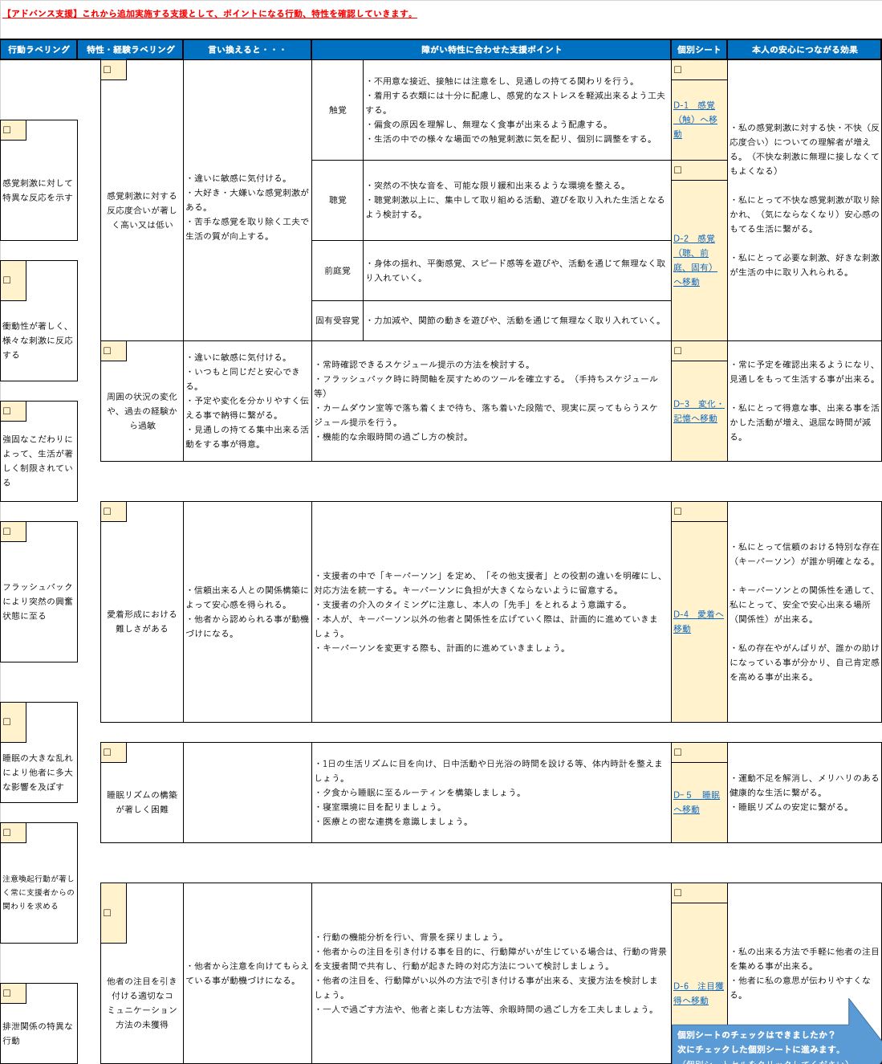

d

　　c

b

a

a．　行動ラベリングの方法　　　　　　　　　　　　　　　　　　　　　　　　　　　　　　　　　　　　　　　　　　　　　　　　　　　目次へ

ここからは、これまで確認してきたベーシック支援だけでは、十分な効果が認められない場合や、新たな視点から検討を行う必要がある場合、改めて、「こういう要素はないか？」というポイントについて、アドバンス支援を活用しながら追加のアセスメント、支援を見ていきます。

活用の流れとして、まず、aで整理した行動について、行動ラベリングします。

以下は、砂川厚生福祉センターいぶきの事例から整理した行動ラベルです。対象利用者の状況に該当すると思われる項目にチェックをしてください。以下の行動ラベリングに合致しない場合には、行動ラベルをいったん新たな項目として仮に定義づけを行った上で、特性・経験ラベリングに進み、その行動の背景を探っていきましょう。（行動ラベルを新たな項目とする場合、シートでは余白に記入してください。）

なお、１つの行動が複数の行動ラベルに該当する場合もあります。できるかぎり、モデルシートを共有しながら、チーム内で意見交換を行いましょう。

|  |
| --- |
| （行動ラベリング）  ・感覚刺激に対して特異な反応を示す。  　　・衝動性が激しく、様々な刺激に反応する。  ・フラッシュバックにより突然の興奮状態に至る。  　・睡眠の大きな乱れにより他者に多大な影響を及ぼす。  　・注意喚起行動が激しく、常に支援者からのかかわりを求める。  　 ・排泄関係の特異な行動 |

（例）行動ラベリングの例



まずは、ベースシートで、行動ラベリングをチェックしましょう。

b．　特性・経験ラベリングの方法　　　　　　　　　　　　　　　　　　　　　　　　　　　　　　　　　　　　　　　　　　　　　　目次へ

行動ラベリングがチェックできれば、次に、特性・経験ラベリングに進みます。まず、モデルシートを参照し、現在の行動に関連が高いと思われる特性・経験ラベリングを確認しましょう。また、合わせて、特性はリフレーミング（強みの表現に変換）することによって、ストレングスになるため、「言い換えると・・・」のポイントをチェックします。

|  |
| --- |
| （特性・経験ラベリング）  ・感覚刺激に対して特異な反応を示す  ・周囲の状況の変化や、過去の経験から過敏  ・愛着形成における難しさがある  ・睡眠リズムの構築が著しく困難  ・他者の注意を引き付ける適切なコミュニケーション方法の未獲得 |

（例）特性・経験ラベリングのチェックについて



特性はリフレーミングすると、強み

特性・経験ラベリングを選択

表出している行動の背景には、様々な特性が関連している場合があります。１つの行動ラベリングに対して、１つの特性・経験ラベリングという、いわゆる１対１関係でアセスメントすると、結果として行動の背景を限定的にとらえてしまう可能性があります。特性・経験ラベリングをチェックするにあたっては、アセスメント情報や日頃の様子などを確認しながら、チームで話し合い、関連する特性を押さえましょう。また、モデルシート上では、行動ラベリングと特性・経験ラベリングを水平に記載していますが、必ずしも隣同士が呼応しているわけではありません。



１つの行動ラベルが様々な特性・経験ラベルと関係している場合があります。

なお、感覚の特異性等は、ベーシック支援を提供する上でも、必要となるアセスメント項目です。アドバンス支援では、感覚の特異性を、さらに、触覚、聴覚、前庭覚、固有受容覚に細分化した上で、各感覚の過敏さや鈍感さが顕著な場合に受ける影響として、特化して整理しています。

c．　障がい特性に合わせた支援のポイント　　　　　　　　　　　　　　　　　　　　　　　　　　　　　　　　　　　　　　目次へ

次に、障がい特性に合わせた支援のポイントを確認します。各特性・経験ラベリングに対応した支援のポイントを記載しています。

その特性に共通する支援ポイントですので、まず、確認しましょう。その上で、各特性・経験ラベリングの個別シートにチェックをしてください。



特性に共通するポイント

d.　個別シートの選択　　　　　　　　　　　　　　　　　　　　　　　　　　　　　　　　　　　　　　　　　　　　　　　　　　　　　　　目次へ

　ベースシートの最後に、必要な個別シートを選択します。個別シートはbおよびcの行程で確認した特性・経験ラベリングに対応しています。

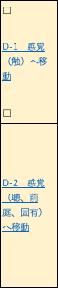

「感覚刺激に対して特異な反応を示す」にチェックが入っている場合には、触覚　　　　　　　　　　　　　　　　　　　⇒　D―1　シート

聴覚・前庭覚・固有受容覚　⇒　D―2　シート

に分かれます。

５．いぶきモデル個別シートの記入　　　　　　　　　　　　　　　　　　　　　　　　　　　　　　　　　　　　　　　　　　　　　　目次へ

ここからは、個別シートに移ります。特性・経験ラベリングの５つの項目については、それぞれ、個別シートを準備しています。関連が高いと思われる項目が確認できましたら、個別シートに進んでください。個別シートには、気づきの視点・ポイント、かかわり方のポイント、環境づくりのポイント、控えたほうがよい対応・環境を記載しています。

|  |
| --- |
| （個別シート）  ☞【シート①】感覚の特異性のある方への支援のポイント①（聴覚）  ☞【シート②】感覚の特異性のある方への支援のポイント②（触覚・前庭覚・固有受容覚）  ☞【シート③】周囲の状況の変化や、過去の経験から、敏感な方への支援のポイント  ☞【シート④】愛着面に課題を有する方への支援のポイント  ☞【シート⑤】睡眠リズムの構築が著しく困難な方への支援のポイント  ☞【シート⑥】他者の注意を引き付ける適切なコミュニケーション方法の未獲得の方への支援のポイント |

なお、個別シートは、D-0モデルシートにてチェックが入ったシートのみ確認していきますが、関連が高いと思われるラベルが複数ある場合や確認できない場合には、まず、必要な個別シートを順番に確認していきましょう。特に、背景の特性がわかりづらい場合には、個別シートの気づきのポイントをご覧いただき、対象の利用者に対して、日頃、配慮が必要とお感じになっている、心がけておられる点をチームで振り返りましょう。

a

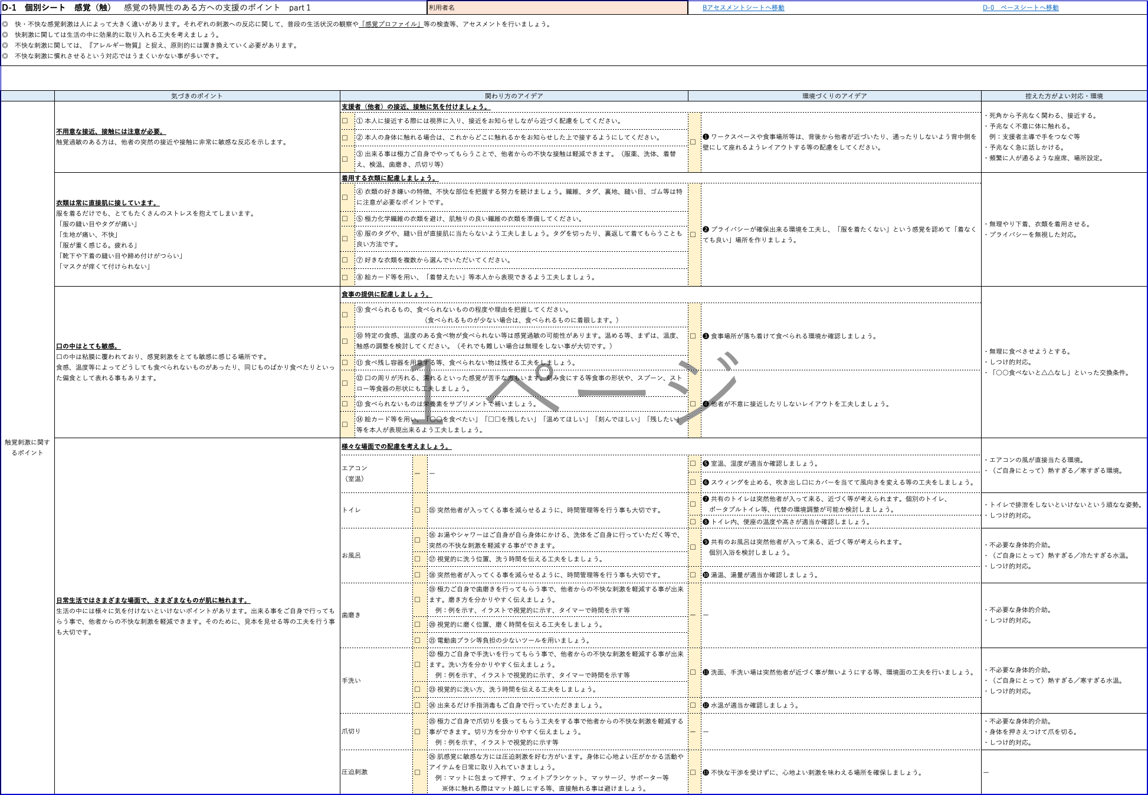

e

ｄ

ｃ

ｂ

a．支援のポイント　　　　　　　　　　　　　　　　　　　　　　　　　　　　　　　　　　　　　　　　　　　　　　　　　　　　　　　　　　目次へ

各シートには、それぞれ上段部に支援のポイントを記載しています。まず、支援のポイントをよく読み、各特性等に関係する支援ポイントを理解しましょう。



b. 　気づきのポイント

その上で、気づきのポイントを確認します。ここでは、特性に応じた支援を考える際に、気づいてほしい本人の状況や、配慮事項等を記載しています。日頃の支援を振り返りながら、こうした場面がないか、確認していきましょう。

（例）【シート①】感覚の特異性(触覚)のある方への支援のポイントより



このような特性がある場合への気づきのポイントを確認しましょう。また、日頃より気になっている行動に気づいた場合には、改めて、ポイントを振り返りましょう。

c．　関わり方のアイデア　　　　　　　　　　　　　　　　　　　　　　　　　　　　　　　　　　　　　　　　　　　　　　　　　　　　目次へ

次に関わり方のアイデアを確認します。ここではb気づきのポイントで確認した内容を踏まえて、具体的な支援を検討するためのアイデアリストを記載しています。本人にとって好ましい関わり方のアイデアとして該当しそうな項目にチェックをしましょう。複数選んでいただいても構いません。



関わり方のアイデアのリストより、該当しそうな項目にチェックします。

（複数選んでいただいても構いません。）

ｄ．　環境づくりのアイデア

次に環境づくりのアイデアを確認します。ここではb気づきのポイントで確認した内容を踏まえ、具体的な環境調整を検討するためのアイデアリストを掲載しています。本人にとって過ごしやすい環境づくりのアイデアとして該当しそうな項目にチェックをしましょう。複数選んでいただいても構いません。



環境づくりのアイデアのリストより、該当しそうな項目にチェックします。

（複数選んでいただいても構いません。）

e．　控えたほうがよい対応・環境　　　　　　　　　　　　　　　　　　　　　　　　　　　　　　　　　　　　　　　　　　　　　　目次へ

控えた方がよい対応・環境を確認します。ｃ、dで本人に対する関わり方、環境作りのアイデアを確認した後、控えた方が良い対応・環境を確認します。ここでは現在このような対応・環境になっていないかを確認し、該当する項目があれば現在の対応等の見直しを検討します。また、これから本人に対する支援を具体化していく中で、このような対応等にならないよう、注意をしましょう。



控えた方がよい対応・環境に留意します。

　これで、支援モデル（ベースシート・個別シート）のチェックが完了しました。

　なお、 C-4「個別シート　愛着　　愛着面に課題を有する方への支援のポイント」のみ、STEP１～４の段階を追って支援していく構成としています。まず、現在の利用者本人と支援のキーパーソンの関係性がどの段階にあるか把握した上で、これから取り組む必要がある段階の関わり方のアイデアにチェックを入れましょう。



６．支援計画表の作成について　　　　　　　　　　　　　　　　　　　　　　　　　　　　　　　　　　　　　　　　　　　　　　　　　目次へ

ここまでは、支援モデルシート（ベースシート・個別シート）にそれぞれチェックを入れ、検討が必要な項目の整理ができました。

ここからは、支援モデルシートに、チェックした内容をもとに、支援計画表を作成していきます。A　事業所確認シート、Bアセスメントシート、Cいぶきモデルシート（ベースシート・個別シート）を準備してください。

【E　支援計画表】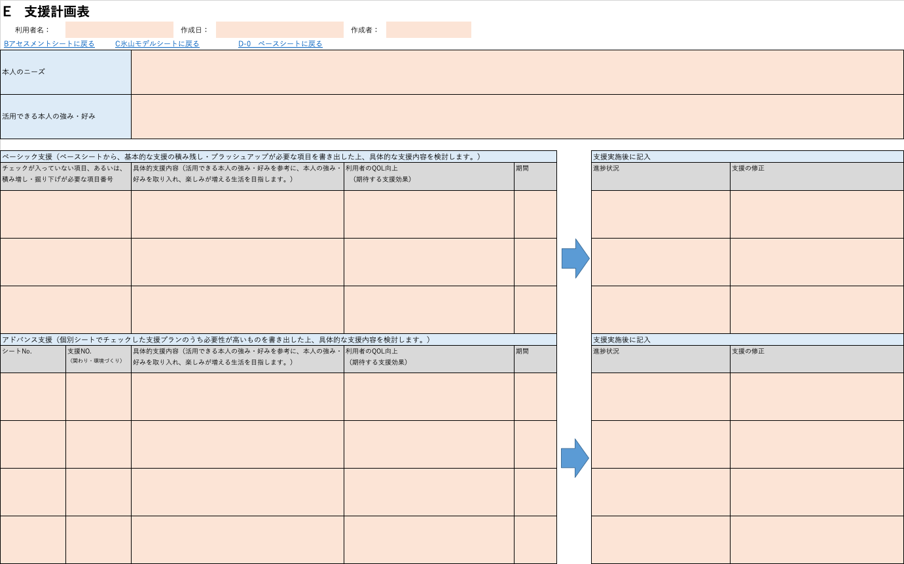

ｄ

ｃ

b

a

a．本人のニーズ　　　　　　　　　　　　　　　　　　　　　　　　　　　　　　　　　　　　　　　　　　　　　　　　　　　　　　　　　　　目次へ

はじめに、利用者イニシャル、作成日、作成者を記入した上、まず本人のニーズを記入します。ここまで作成したシートを参考として、行動として表出している背景にある本人のニーズを推測します。本人のニーズについては、３（２）d～hにより、Bアセスメントシートに整理した本人ニーズを転記した上で、チームで話し合い記入します。次に、本人のニーズを満たすための、活用できる好み、強みを記入します。



b．　プランニング（ベーシック支援）

次に、支援モデルのベースシートでの左側（ベーシック支援）について、チェックがつかなかった未実施項目や、チェックがついた項目のうち、さらなる掘り下げや積み増して実施が必要と判断した項目等から、積み残している課題、ブラッシュアップが必要な支援課題を整理し、支援計画表にピックアップします。（ベースシートで確認した項目のうち、まず、必要な取り組みを優先して抽出します。取り組む項目数は事業所の体制等を勘案しながら検討します。）

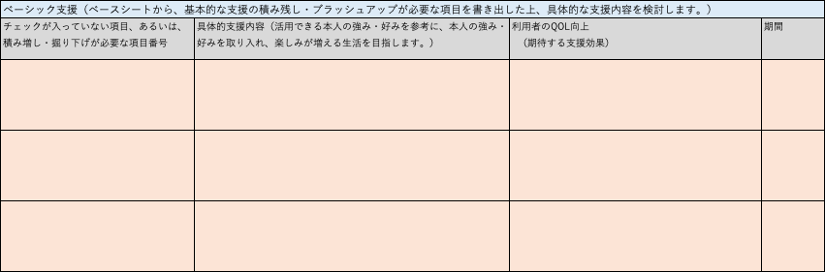

実施する支援内容の要否や過不足等を改めて確認し、今回の実施期間内に行う支援を決定します。

**★支援計画の完成にあたっては、チーム内で、十分な検討を行うことが重要です。**

さらに、各項目から、具体的に実施が必要な支援内容を検討します。

c．プランニング（アドバンス支援）

アドバンス支援として、支援モデルの個別シートでチェックした関わり、環境づくりの支援プランを整理していきます。

まず、対象の個別シートNoを記入します。



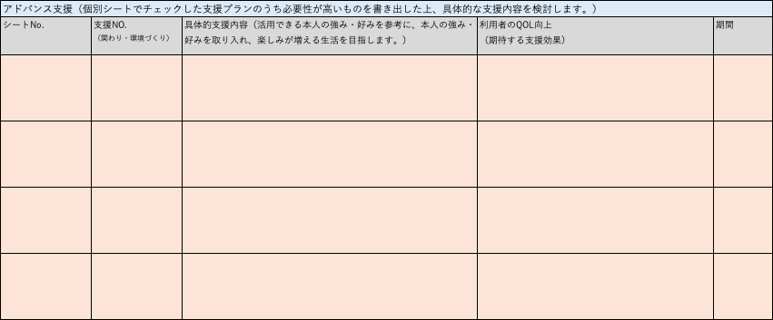

チェックした関わりのポイント、環境づくりのポイントを記入します。

　（同一の個別シート内に複数のポイントをチェックしている場合には、２行に分けて記入していただいても結構です。）





関わり方のポイント、環境づくりのポイントを参考にしながら、具体的な支援内容を検討します。



実施する支援内容の要否や過不足等を改めて確認し、今回の実施期間内に行う支援を決定します。

**★支援計画の完成にあたっては、チーム内で、十分な検討を行うことが重要です。**

d．利用者のQOL向上（期待できる支援効果）と支援期間　　　　　　　　　　　　　　　　　　　　　　　目次へ

ここから、ベーシック的支援とアドバンス支援をトータルで見ていきます。まずは、それぞれ検討した具体的支援について、全体を通して確認した上、期待できる支援効果を検証します。

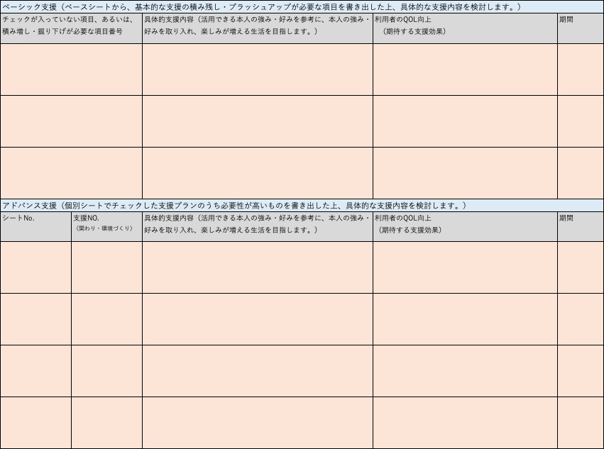

各支援内容の実施期間を決めます。

実施する支援内容の要否や過不足等を改めて確認し、今回の実施期間内に行う支援を決定します。

標準的な支援期間としては、個別支援計画の実施

期間と同様の１年程度を想定していますが、

利用状況によって柔軟に設定してください。これで支援計画表作成が完了しました。

【例１】個別シートを１種類選択した場合

【例２】個別シートを2種類以上選択した場合

D支援計画作成時には、C-1～C-6個別シートを必要に応じて選択してください。個別シートは、１種類のみ、あるいは2種類以上を組み合わせていただくこともできます。複数のシートを組み合わせた上、具体的支援内容を１つにまとめていただくこともできますので、柔軟にご活用ください。

7．支援の振り返り　　　　　　　　　　　　　　　　　　　　　　　　　　　　　　　　　　　　　　　　　　　　　　　　　　　　　　　　　　　目次へ

支援の実施期間終了後、振り返ります。実施の進捗状況、支援の修正ポイント等を整理し、支援効果の振り返りを行います。

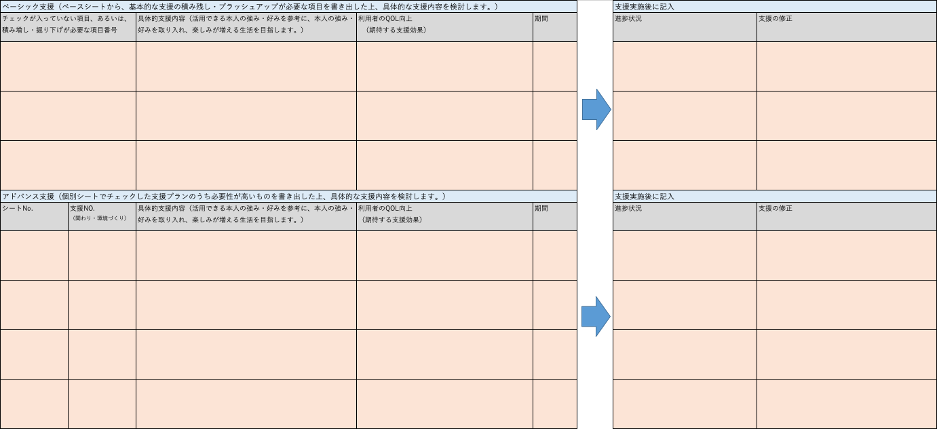

b

a

本人の安心につながる効果の参考例は、ベースシートに記載していますので、ご参考としてください。



a．支援の進捗状況　　　　　　　　　　　　　　　　　　　　　　　　　　　　　　　　　　　　　　　　　　　　　　　　　　　　　　　　目次へ

進捗状況として、計画した支援の実施可否、効果、課題等を記入した上で、チームで振り返りを行います。支援の修正が必要な場合には、修正を行う支援内容を検討し、記載します。ベーシック支援、アドバンス支援それぞれ行います。

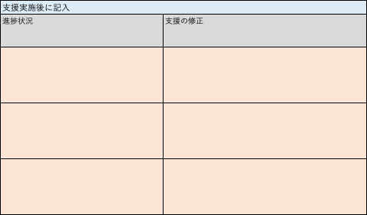

b．支援の修正　　　　　　　　　　　　　　　　　　　　　　　　　　　　　　　　　　　　　　　　　　　　　　　　　　　　　　　　　　　　目次へ

aで整理した進捗状況をもとに、支援方法の修正案を検討します。

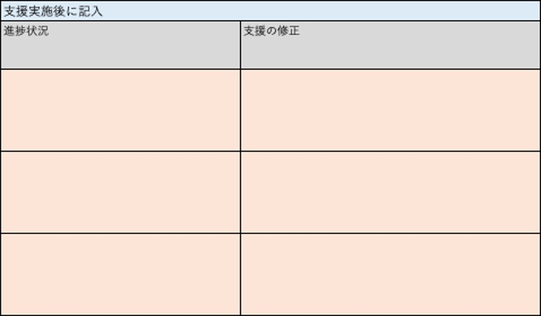

**★支援計画の完成にあたっては、チーム内で、十分な検討を行うことが重要です。**

支援計画表は、支援を実施し、一定期間（３～６か月程度）を１クールとして振り返りを行います。支援計画表で支援評価ができれば、新たな支援計画を立てていきます。新たな支援計画表の作成にあたっては、修正が必要な場合には新たなシートを作成する、あるいは、引きつづきのラベリングに基づき、支援の修正を行っていく場合には、シートの右側に書き足していく等、活用いただきやすい方法にて使用してください。

監修　（50音順　敬称略）

|  |  |
| --- | --- |
| 公立大学法人大阪　大阪公立大学  総合リハビリテーション学研究科　准教授 | 立山　清美 |
| 独立行政法人　国立重度知的障害者総合施設　のぞみの園  総務企画局　研究部　部長 | 日詰　正文 |
| 社会福祉法人　北摂杉の子会  地域生活支援部　統括部長 | 平野　貴久 |
| 独立行政法人　大阪府立病院機構  大阪母子医療センター　子どものこころの診療科　副部長 | 平山　哲 |

助言（愛着面に課題を有する方への支援について）

|  |  |
| --- | --- |
| 国立大学法人　和歌山大学  教育学部　教授 | 米澤　好史 |

協力

|  |  |
| --- | --- |
| 学校法人　玉手山学園　関西福祉科学大学　保健医療学部　教授  （現　公立大学法人　福島県立医科大学　保健科学部　教授） | 倉澤　茂樹 |
| 社会福祉法人　北摂杉の子会  　　コンサルテーション室 | 堀内　桂 |

参考文献

・　厚生労働行政推進調査事業費補助金　障害者政策総合研究事業「強度行動障害に関する支援の評価及び改善に関する研究」　平成29（2017）年5月

・牛谷正人　肥後祥治　福島龍三郎　強度行動障害のある人の「暮らし」を支える　強度行動障害支援者養成研修〔基礎研修・実践研修〕テキスト　中央法規出版　令和２年（２０２２）年12月

・大久保賢一　３ステップで行動問題を解決するハンドブック　株式会社学研プラス　２０１９

・米澤 好史　「やさしくわかる！愛着障害　　理解を深め、支援の基本を押さえる」　ほんの森出版　2018 初版　2022 第8版

・米澤 好史　「愛着障害は何歳からでも必ず修復できる」合同出版　2022

・「Asp☆Heart （アスペハート）」Vol7 　No2 特集 フラッシュバックの対応と工夫　アスペエルデの会　2008.12

おわりに

本モデルをご覧いただきありがとうございました。ガイドブックでは、モデルの標準的な活用方法を案内させていただきましたが、その他、活用される方にとって、有効な活用例がございましたら、柔軟に改編してご活用ください。

本モデルは、実際の事例に基づきながら、行動の背景にある特性や経験を整理し、特性・経験ラベリング、支援プラン等を提案しています。一方で、平成28年度の大阪府の調査によると、府内には、7,546人の強度行動障がいの状態を示す方がおられますので、個別性の極めて高い障がい特性を踏まえると、本モデルのみでは、十分に支援が難しい課題やそれに関連する背景が存在する場合も考えられます。また、構造化やコミュニケーション支援、感覚への配慮等のそれぞれの支援について、的確な方法、かつ、十分な量で支援を行えているか、それが利用者に適しているのかどうか、という評価はとても難しく、本モデル作成にあたって、有識者からもご指摘をいただいているところです。

本モデルを参考の１つとしていただいた上、実際に支援を進めるにあたってはPDCAサイクルにて試行錯誤を繰り返していくということが肝要です。また、令和６年度障害福祉サービス報酬改定においては、広域的支援人材についても言及されており、今後、支援が困難となる場面では、法人や事業所で抱え込まず、外部からコンサルタントを招聘し、コンサルテーションを受けるということも選択肢の１つとしてご検討いただければ幸いです。

強度行動障がいの状態を示す方への支援において、その方々の個別性を大切にし、綿密なアセスメントの上、利用者のQOL向上に必要な環境や配慮を創造していくことが重要であると考えています。本モデルが、強度行動障がいの方を支える皆様の支援のヒントとなり、一人でも多くの強度行動障がいの方のより充実した生活に繋がることを願っています。

本モデル様式（Excel）は大阪府立砂川厚生福祉センターホームページにて掲載しています。

<https://www.pref.osaka.lg.jp/sunagawa/sunagawa/>



大阪府強度行動障がい支援いぶきモデルガイド

令和7年3月発行

【問い合わせ先】

〇大阪府　福祉部　障がい福祉室　地域生活支援課

〒540-0008　大阪府大阪市中央区大手前３丁目２－１２　府庁別館１階

電話：06-6944-6671

Fax：06-6944-2237

〇大阪府立砂川厚生福祉センター

〒590-0525　大阪府泉南市馬場３丁目１５６６

電話：072-482-2881（代表）

Fax：072-483-3312